高校编制计划任务书填报说明
（填报人使用文档）
- 登录系统
填报人登录网址（http://srp.ahjzu.edu.cn），即可访问安徽省高校科研平台线上服务大厅。进入登录页后，输入账号密码登录。
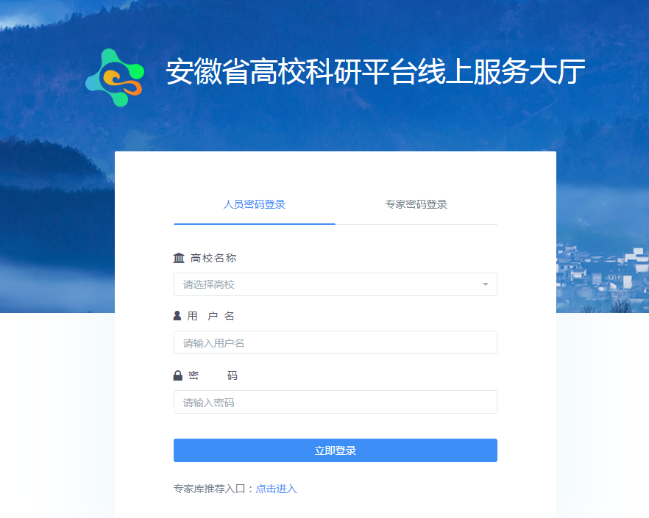
<登录页面图片>
- 数据填报及提交
第一步：登录系统后，点击【高校科研计划编制】，选择对应的项目类别进入项目列表，此处以“科学项目研究”为例。
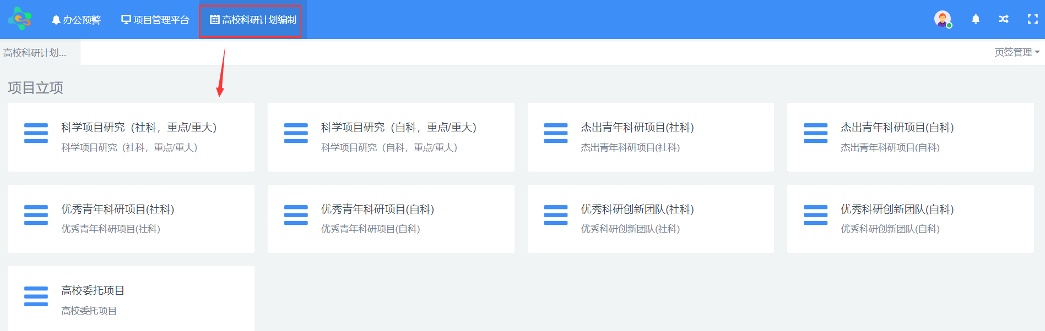
<操作路径>
第二步：进入项目列表后点击操作列的“计划任务书填报”按钮，“基本信息”页面按照页面引导，补充未完善的内容并上传附件（平台仅开放项目成员、经费预算调整）。填写过程中您可以对当前填写的内容进行暂存。全部填写完成后进入到最后一步点击“提交”按钮进入审核。
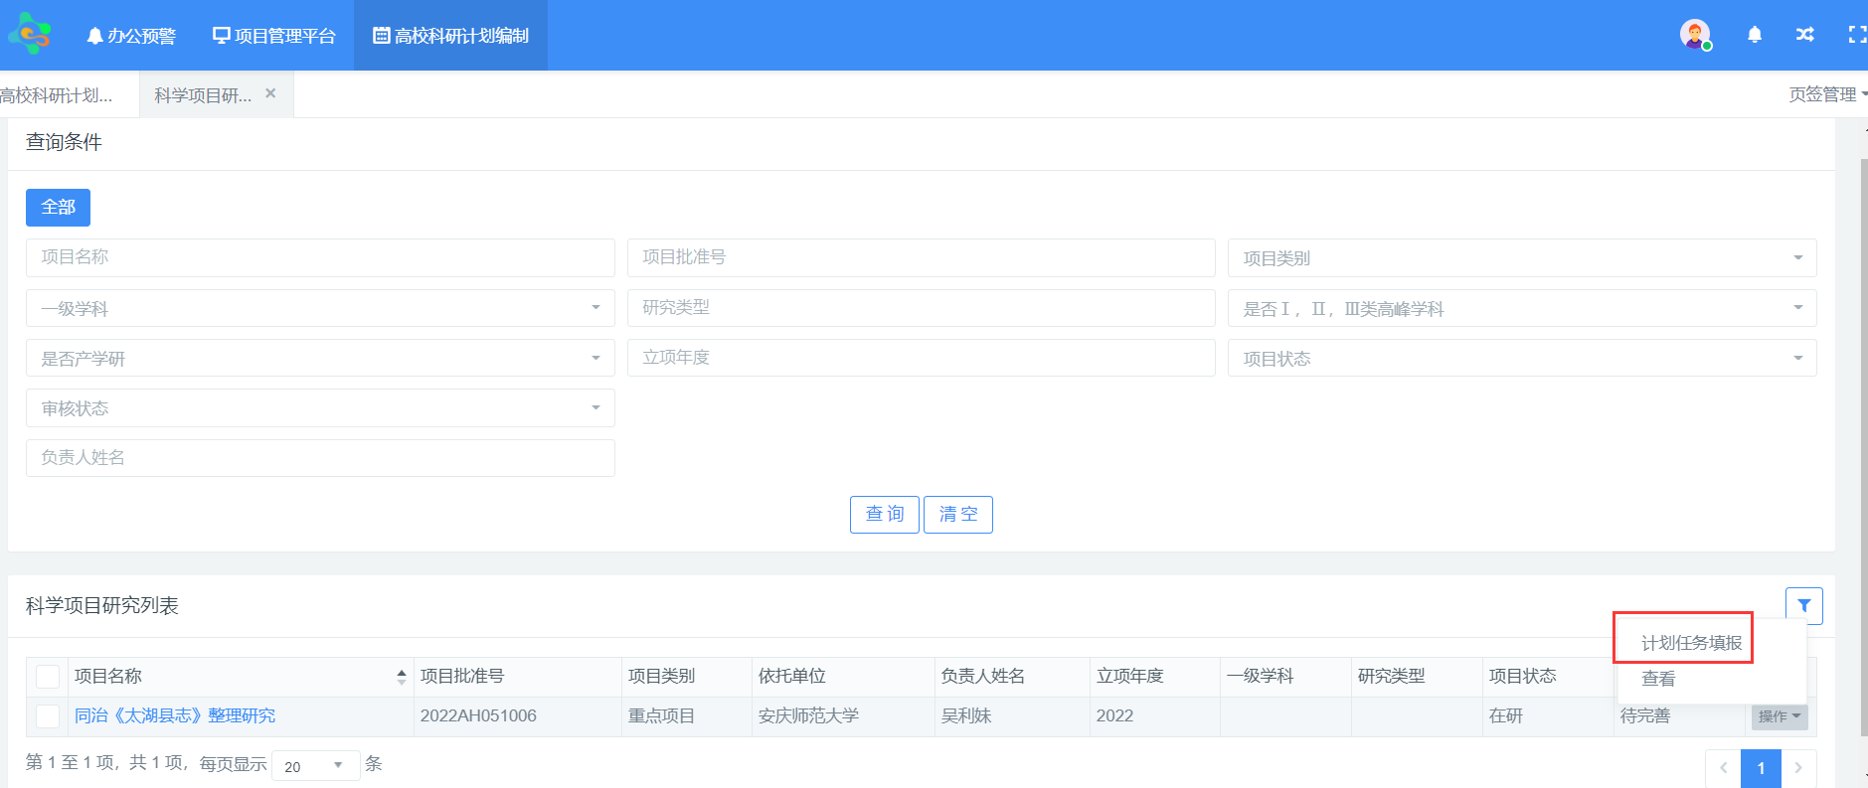
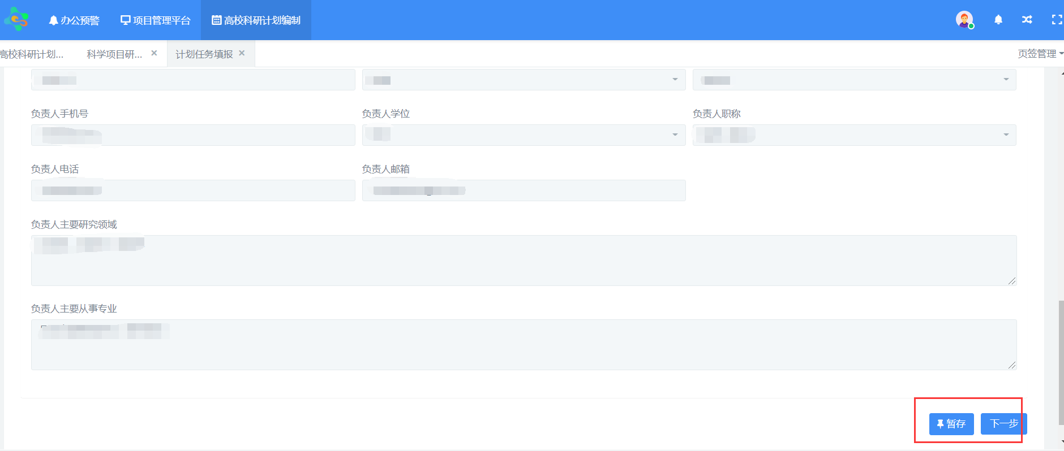

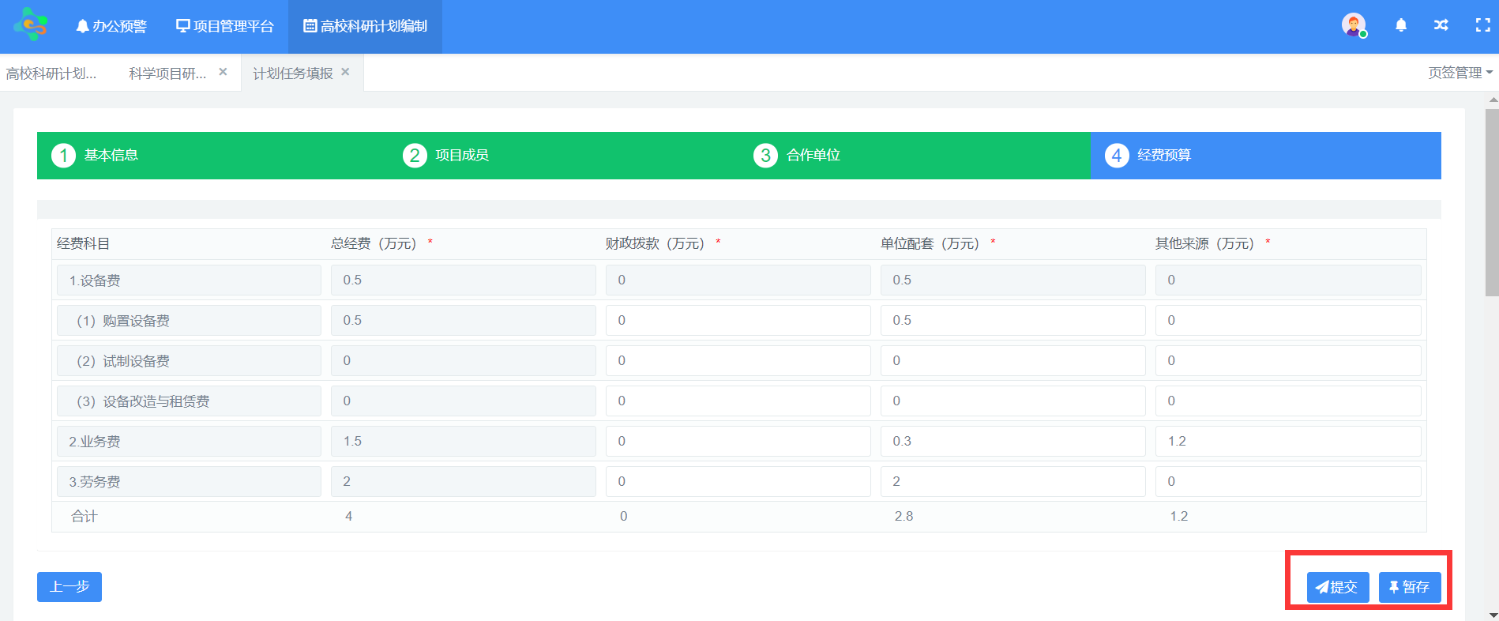
<数据填写页面>
温馨提示：
（1）具体审核状态及进度，请您及时通过【高校科研计划编制】，选择对应项目类别，进入项目列表进行查看。
（2）审核意见状态含义：
暂存：项目负责人已完成部分计划任务书编辑，但未完成，需要继续填写至提交；
已提交：项目负责人已经提交了计划任务书，等待审核；
高校通过：学校已经审核并校内通过，并上报省厅；
高校不通过：学校审核中发现计划任务书材料不符合相关要求，判定审核不通过；
高校退回修改：学校审核中发现计划任务书信息需要细微修改，进行退回操作。项目负责人可以通过修改任务书信息，重新在系统中补充完善后再次提交；
省厅不通过：省厅审核中发现项任务书材料不符合相关要求，判定省厅审核不通过；
省厅退回修改：省厅审核中发现计划任务书信息需要细微调整，进行退回操作。项目负责人可以通过计划任务书信息，重新在系统中补充完善后再次提交；
省厅审核通过（省厅受理）：计划任务书已受理。
3、支持与服务
如您在系统使用过程中遇到任何技术问题可以通过如下方式获取帮助。
技术工程师：赵聪聪（18037780908）

微信客服扫码：

